Beton Slump Seti
Slump-Çökme deneyi, orta ve yüksek işlenebilirliğe sahip taze betonda kıvam ölçümünde kullanılır. Korozyondan etkilenmemesi için galvanizlenmiş veya elektrostatik olarak boyanmıştır.
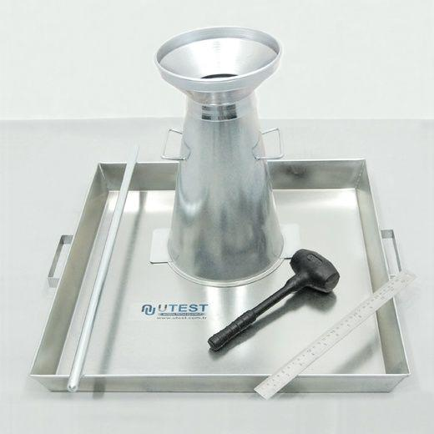
Resim 1. Beton Slump Seti
Kullanım Talimatı
- Ölçüm yapılacak taze beton slump konisine şişlenerek yerleştirilir.
- Slump konisi slump tepsisine yatay bir şekilde yerleştirilir.
- Gerekli kıvam ölçümü yapıldıktan sonra koni ve tepsi temizlenerek kenara alınır.

